Памятка для родителей и учащихся.
Безопасный в сети интернет
Интернет – это безграничный мир информации. Неправильное поведение в интернете может принести вред не только тебе, но и твоим близким.
Запомни 3 простых правила.
1. Используй сложные пароли и никому их не сообщай.
2. Пользуйся антивирусами. Для защиты компьютера на нем устанавливаются специальные защитные программы.
3. Никому не передавай свои конфиденциальные данные. Игнорируй в интернете подобные запросы

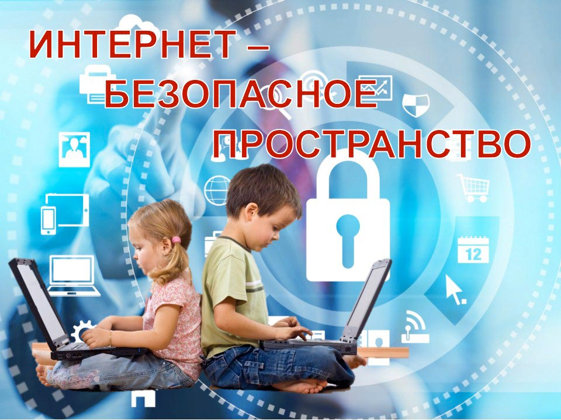

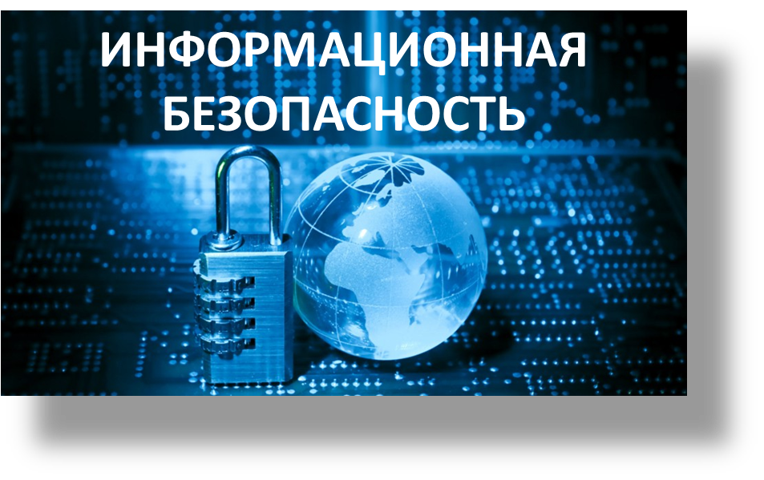

Всю информацию, которая сообщается о себе в социальных сетях, чатах или форумах, может быть использована с мошенническими намерениями

Относитесь с подозрением к сайтам, где запрашивают пароль, адрес, данные паспорта и тд., фотографию, ввести номер телефона
Мошенники в сети
Кроме общения, в интернете можно совершать покупки, просмотр видео и тд. Игровое мошенничество - очень развитый бизнес. Ни при каких обстоятельствах не сообщай никому цифры на пластиковых картах, твоих или родительских.

Детская и подростковая интернет-зависимость с каждым днем набирает все большие масштабы. Общение в социальных сетях заменяет общение с родителями и сверстниками, подвижные игры и физические занятия.

С осторожностью добавляй незнакомцев в друзья. Никогда не соглашайся прийти в гости к человеку, с которым ты познакомился в Интернете.
Виртуальные друзья могут на самом деле быть не теми, за кого они себя выдают
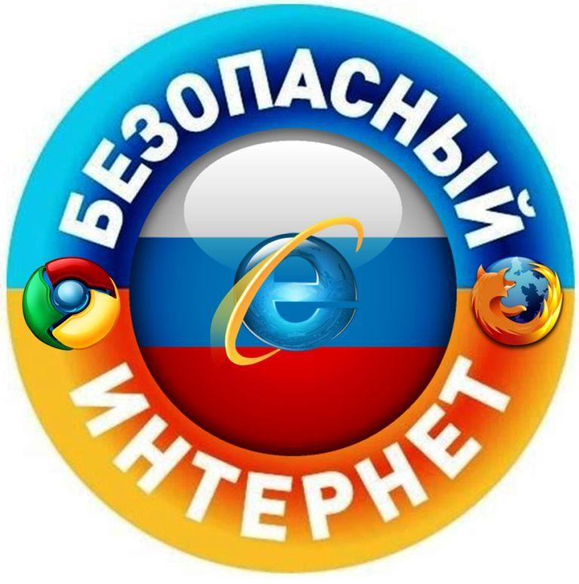
Если есть вопросы по безопасности в сети Интернет, зайдите сайт «Дети России онлайн» www.detionline.com

